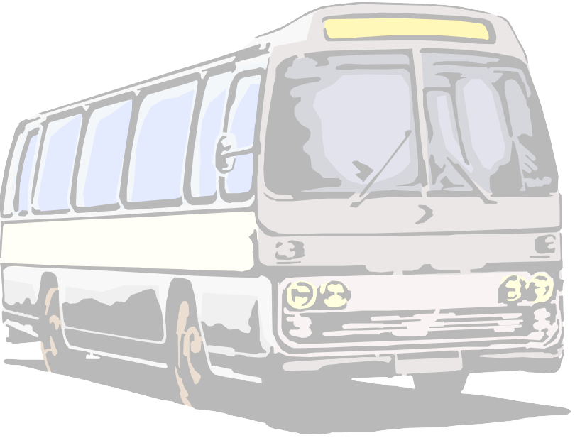
В тексте к глаголам задай вопрос, обозначь время.
Мой брат мечтал (…) о профессии водителя. Он хорошо учился (...) в школе. Сейчас он учится (…) на курсах водителей троллейбуса. Скоро его мечта осуществится (…).
В тексте к глаголам задай вопрос, обозначь время.

Мой брат мечтал (…) о профессии водителя. Он хорошо учился (...) в школе. Сейчас он учится (…) на курсах водителей троллейбуса. Скоро его мечта осуществится (…).
В тексте к глаголам задай вопрос, обозначь время.
В зоопарке родился (…) маленький львёнок. Он много ест (…). Поэтому быстро растёт (…). Скоро он станет (…) большим львом.

В тексте к глаголам задай вопрос, обозначь время.
В зоопарке родился (…) маленький львёнок. Он много ест (…). Поэтому быстро растёт (…). Скоро он станет (…) большим львом.

В тексте к глаголам задай вопрос, обозначь время.
Летом ребята собрали (…) гербарий. Они принесли (…) их в школу. На уроках гербарии помогают (…) детям. Ребята наглядно представляют (…) растительный мир их леса. Будущим летом они снова соберут (…) новые гербарии.

В тексте к глаголам задай вопрос, обозначь время.
Летом ребята собрали (…) гербарий. Они принесли (…) их в школу. На уроках гербарии помогают (…) детям. Ребята наглядно представляют (…)растительный мир их леса. Будущим летом они снова соберут (…) новые гербарии.

В тексте к глаголам задай вопрос, обозначь время.
Утром погасли (…) последние звёзды. Вот и солнце встаёт (…). День вступит (…) в свои права. Ночью на траву выпала (…) роса. Как слезинка скатилась (…) с листочка капелька росы. Пригревает(…) солнце. Ветер и солнце высушат (…) росу.

В тексте к глаголам задай вопрос, обозначь время.
Утром погасли (…) последние звёзды. Вот и солнце встаёт (…). День вступит (…) в свои права. Ночью на траву выпала (…) роса. Как слезинка скатилась (…) с листочка капелька росы. Пригревает(…) солнце. Ветер и солнце высушат (…) росу.

